EXPERIENCIA EXITOSA JEOPARDY

Una de las acciones para fortalecer este ámbito fue la realización de la actividad jeopardy, en la cual se estimuló el cálculo mental mediante el juego. Estos ejercicios fueron tomados del Manual de Exploración de Habilidades Básicas, basándonos en cada grado escolar. 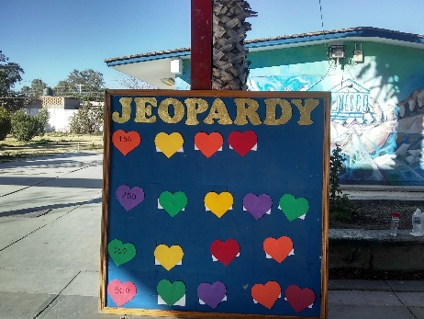

Se llevaron a cabo por medio de competencias entre grupos A y B, los días martes 31 de enero, fueron segundo, tercero y cuarto grado.

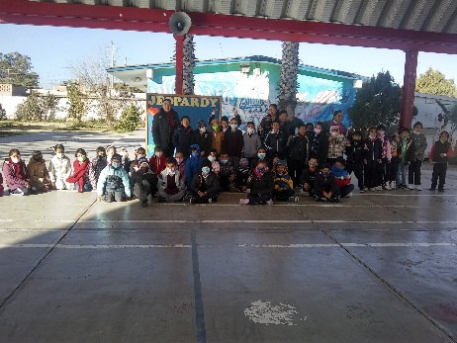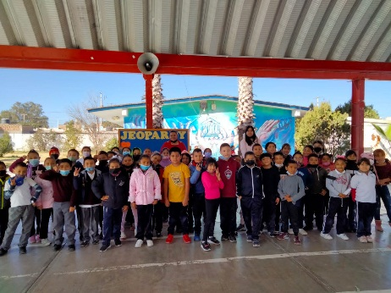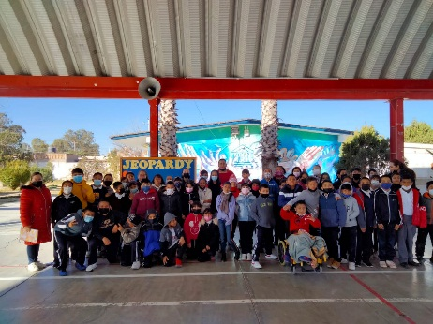

El miércoles 1 de febrero los primeros.

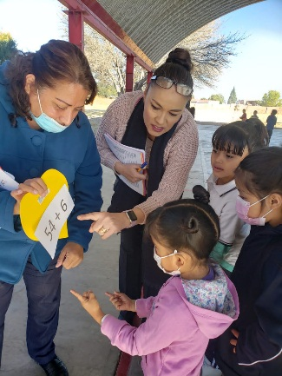 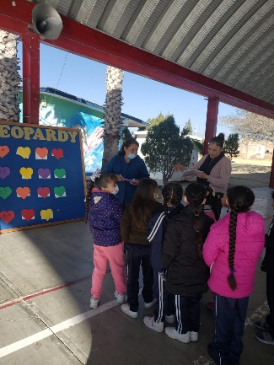

El jueves 2 de febrero quintos y sextos.

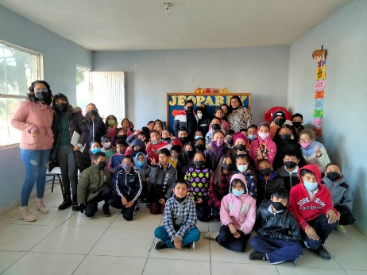 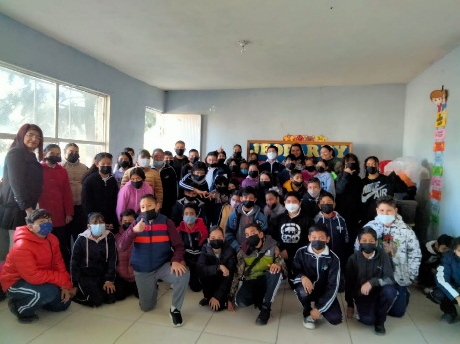

Teniendo resultados favorables y fue una actividad atractiva e interesante para los alumnos en general.

Por las maestras encargadas:

**Gabriela Nava**

**Edna Pulido**